Παίζουμε με τις σκιές
Σχήμα - γραμμή - χρώμα - μοτίβο.
_____________________________
Υλικά:
- μπλοκ ζωγραφικής ή ένα χαρτί
- μολύβι για το σχέδιο
- μπογιές - χρώματα (ότι θέλετε)
- παιχνίδια
- λάμπα ή φως του ήλιου
- και το υπέροχο μυαλό σας!!! 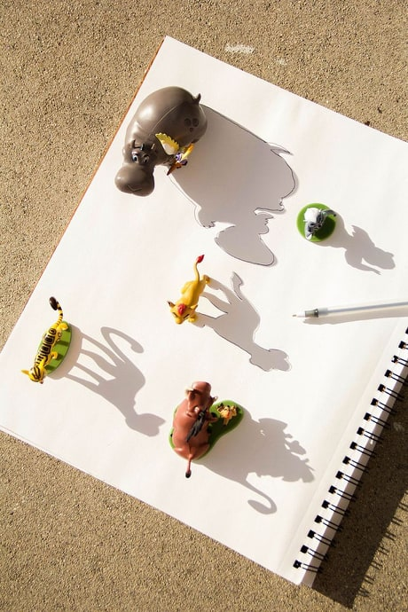
1) Βάλτε ένα λευκό χαρτί μεγέθους Α4 περίπου από το μπλοκ ζωγραφικής ή άλλο χαρτί στο γραφείο σου και ανάβουμε μια λάμπα από επάνω ή στο πλάι του. Τοποθετήστε πάνω του παιχνίδια που σας αρέσουν ή που κάνουν έντονες σκιές.
*Εναλλακτικά μπορείτε να βγείτε στο μπαλκόνι σας έξω και αντί για λάμπα να έχετε τον ήλιο. Είναι μια ευκαιρία να χρησιμοποιήσετε από το μπαλκόνι ή τον κήπο διάφορους μικρούς θησαυρούς όπως φύλλα, λουλούδια, κλαδιά κ.α.
Παρατηρήστε τις σκιές που δημιουργούνται. Αλλάξτε θέση στην λάμπα (αριστερά, δεξιά, ποιό χαμηλά). Τι συμβαίνει με τις σκιές;
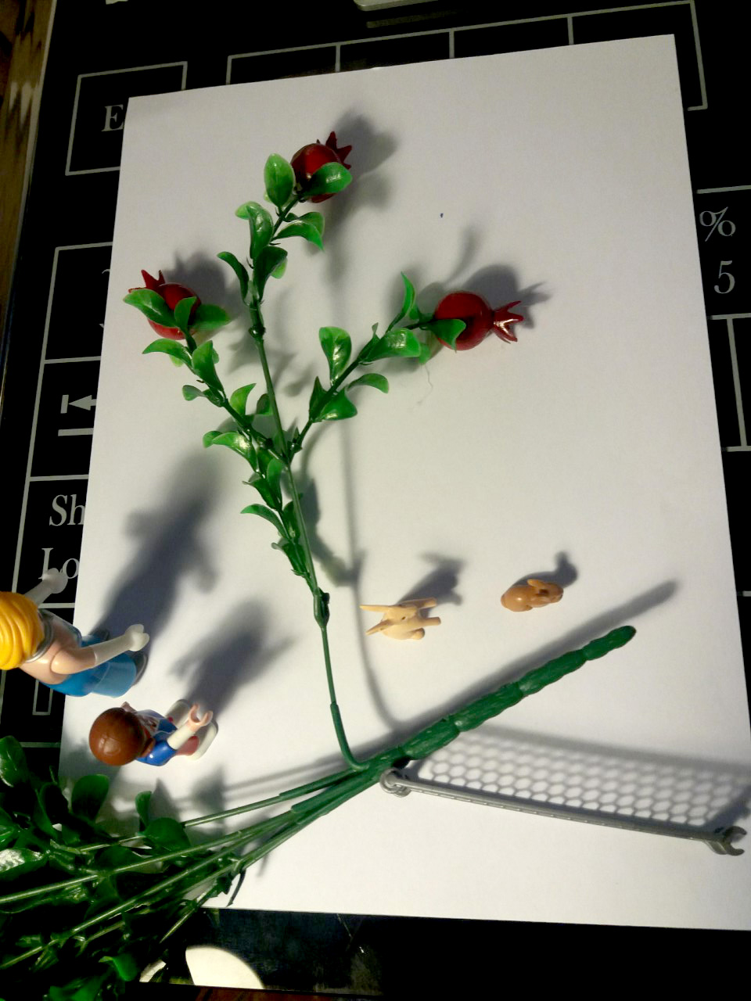
2) Όταν το αποτέλεσμα των σκιών σας ικανοποιεί, πάρτε ένα μολύβι και σχεδιάστε τα περιγράμματα από τις σκιές. Προσέξτε να μην μετακινηθούν από την θέση τους τα παιχνίδια, μπορείτε με το δάχτυλο του άλλου χεριού σας να τα στηρίζετε.
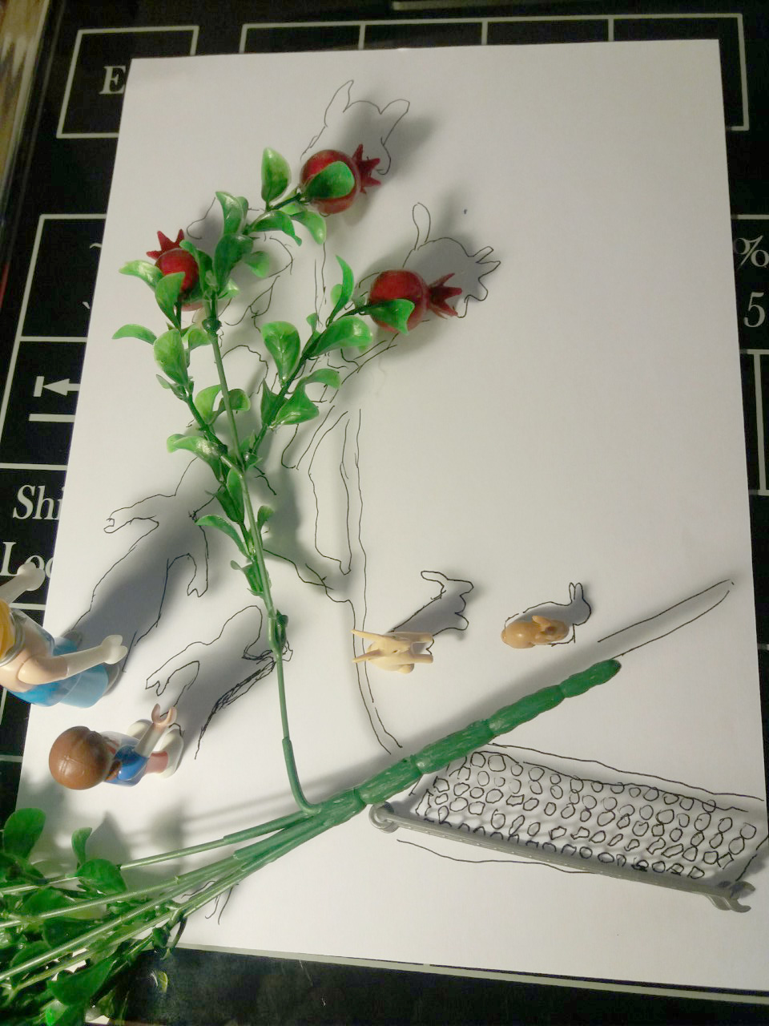
3) Aφού σχεδιάσετε τα περιγράμματα,
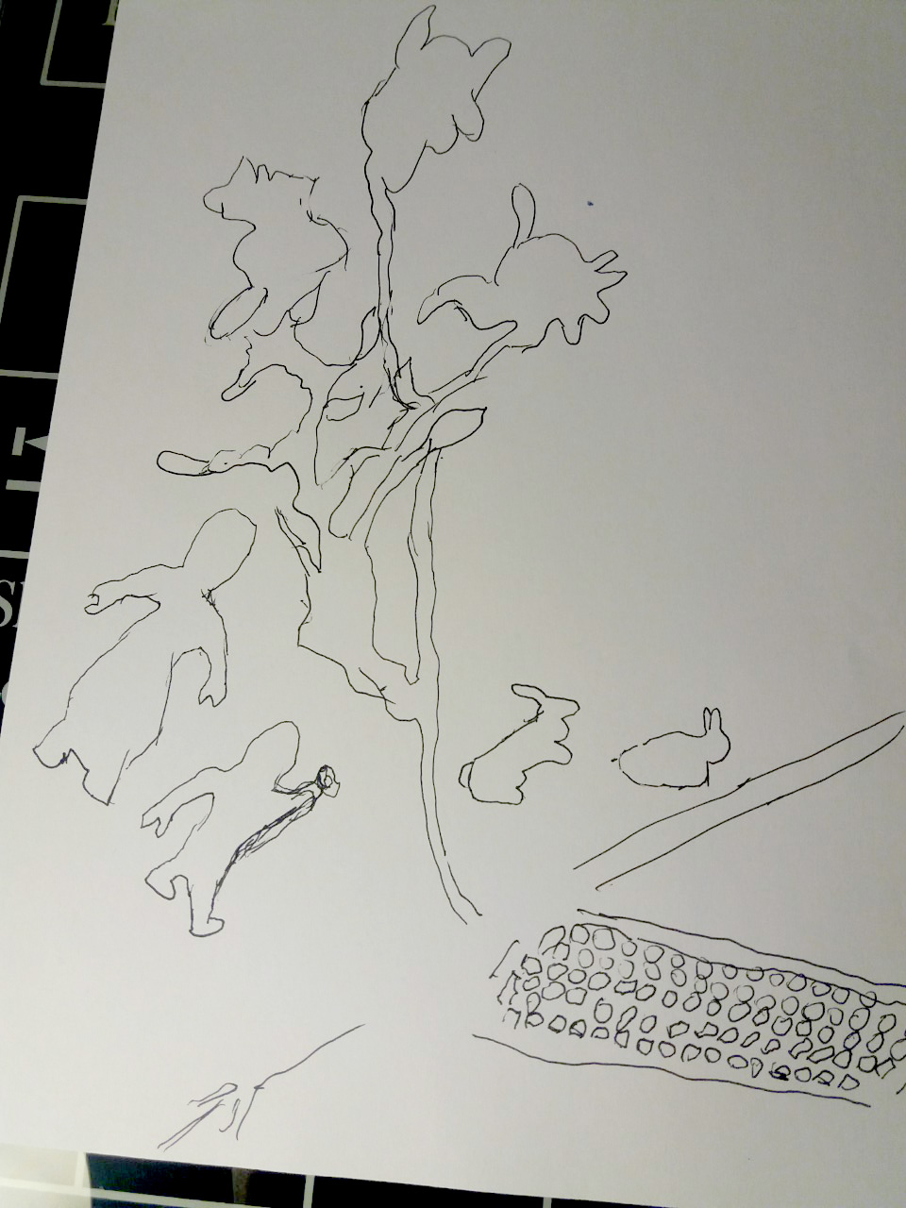
προσθέστε κι άλλες γραμμές και σχήματα σε όλο το χαρτί σας έτσι ώστε να δημιουργήσετε μια σύνθεση. Φτιάξτε σχήματα, μοτίβα μέσα και έξω από τις αρχικές σκιές σας. Περάστε όλα τα περιγράμματα με ένα μαρκαδοράκι μαύρο ή άλλο σκούρο χρώμα.
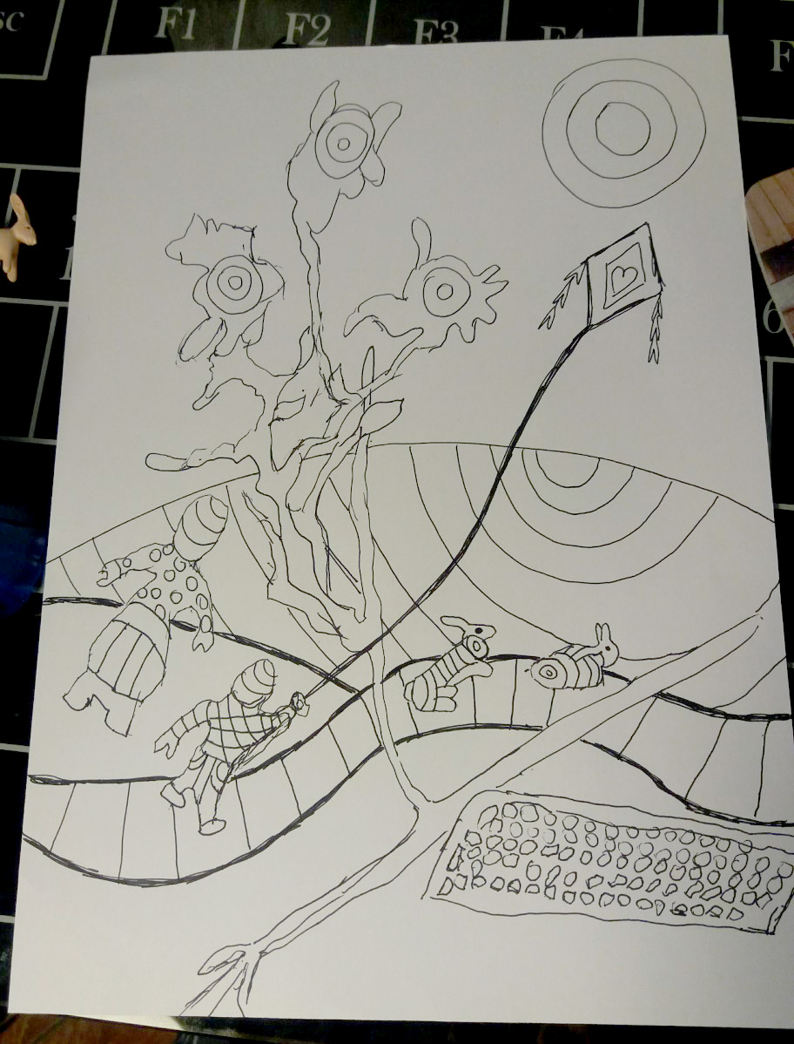
4)Τώρα ήρθε η ώρα να παίξετε με τα χρώματα σας. Δημιουργήστε και άλλα μοτίβα χρωματικά στους χώρους που έχετε δημιουργήσει με τις γραμμές σας. Μπορείτε να χρησιμοποιήσετε διαφορετικά υλικά, παράδειγμα ξυλομπογιές στο φόντο και μαρκαδόρους στις αρχικές σκιές-σχήματα. Χρωματίστε σε όλο το χαρτί σας, μπορείτε όμως σε κάποια σημεία να χρησιμοποιείτε και το λευκό του χαρτιού σας για να αναπνέει το έργο σας!

Καλή διασκέδαση!!!
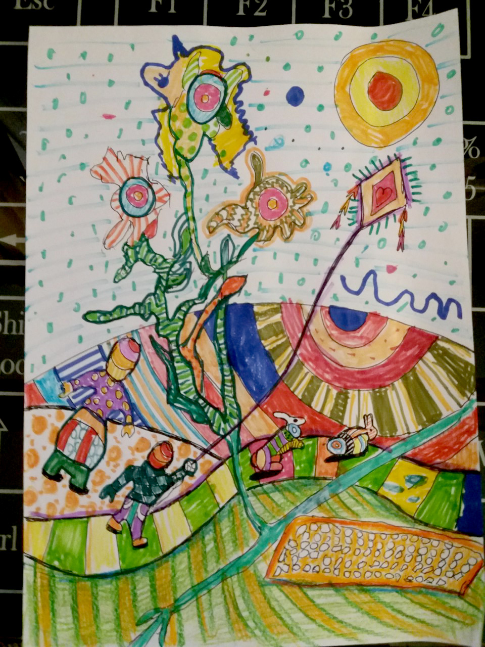

Περιμένω με ανυπομονησία τις δημιουργίες σας.

To μάθημα υπάρχει και στο η-τάξη
https://eclass.sch.gr/courses/9510026194/

___________________________________
Σε περίπτωση οποιουδήποτε προβλήματος, ερωτήματος ή απορίας μπορείτε να επικοινωνείτε μαζί μου από τις 9:00πμ έως τις 13:00 με email στο smaragda_g@hotmail.com ή στο 6998568848 (Δευτέρα – Παρασκευή, 9:00 – 13:00).

Ευχαριστώ πολύ
Σμαράγδα Γαρόφλου

